|  |  |
| --- | --- |
| Kelengkapan Fasilitas Di Dalam TPS | |
| No | Kekurangan |
| 1 | APD   * Masker * Sarung Tangan Kesehatan * Pakaian Pelindung Diri * Helm pengaman * Safety Shoes |
| 2 | APAR |
| 3 | P3K |
| 4 | Timbangan |
| 5 | Label "TPS LIMBAH B3" di pintu masuk |
| 6 | Titik Koordinat Di pintu masuk |
| 7 | simbol limbah b3 di pintu masuk (menyesuaikan dengan karakteristik limbah yang di simpan di tps) |
| 8 | Fire Alarm/ Sistem Deteksi Kebakaran |
| 9 | ventilasi udara (di lindungi dengan gril pada bagian luarnya) |
| 10 | Washtafel |
| 11 | Kotak Penyimanan Untuk APD |
| 12 | Simbol Dan Label Kemasan |

**LAMPIRAN**

1. **Identifikasi Limbah B3 Beserta Simbol**

| **No** | **Nama Limbah B3** | **Kode Limbah B3** | **Karakteristik Limbah B3** | **Simbol** |
| --- | --- | --- | --- | --- |
| 1 | Aki dan baterai Bekas | A102d | Beracun, Korosif | Jual Sticker LIMBAH B3 | KOROSIF - 10x10cm, VINYL - Kota Balikpapan -  Tokorambu | Tokopedia |
| 2 | Kemasan bekas B3 | B104d | Beracun |  |
| 3 | Minyak pelumas bekas antara lain minyak pelumas bekas hidrolik, mesin, gear, lubrikasi, insulasi, heat transmission, git chambers, separator dan/ atau campuranny | B105d | Cairan Mudah Menyala |  |
| 4 | Limbah Elektronik termasuk cathoda ray tube (CRT), lampu TL, printed circuit board (PCB), dan kawat logam. | B107d | Beracun |  |
| 5 | Filter bekas dari fasilitas pengendalian pencemaran udara | B109d | Beracun, Padatan Mudah Menyala |  |
| 6 | Kain majun bekas dan yang sejenis | B110d | Beracun, Padatan Mudah Menyala |  |
| 7 | Toner bekas | B353-1 | Beracun |  |

1. **Label dan Simbol Pada Kemasan Limbah B3**

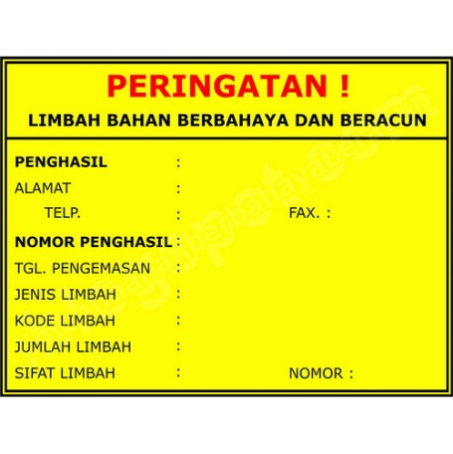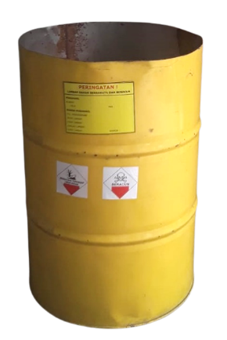

1. **Denah/Layot TPS Limbah B3**